Agregué etiquetas de descripción y keywords de SEO. Modifiqué los titles de las páginas.

**Index**

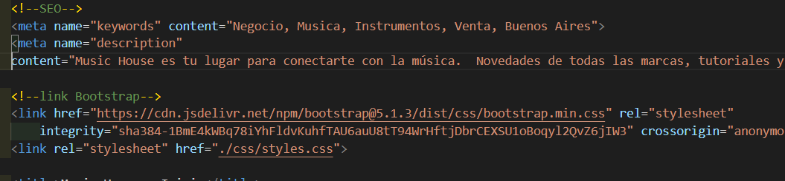

**Tutoriales**

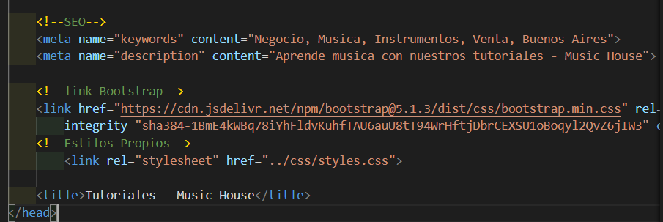

**Productos**

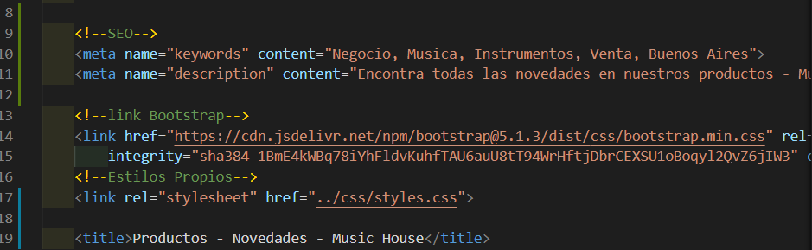

**Nosotros**

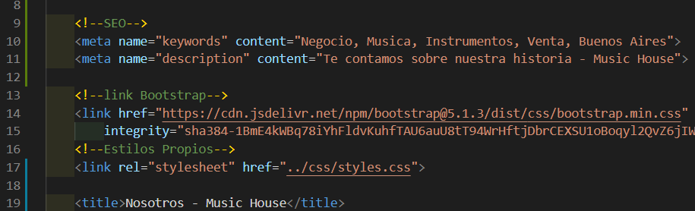

**Contacto**

